## Ssp概要设计

# 介绍

## 1.1目的

该文档为SSP项目中服务端概要设计说明书，根据需求规格说明书，描述系统中服务端的实现逻辑及关键调用关系。

## 1.2背景

供应方聚集了一批媒体，原有的模式无法高效满足接入第三方DSP，同时业务增长到一定规模，系统需要合理的模块化，最终的目标是能够将媒体进行统一管理和售卖，实现利润最大化。

## 1.3目标读者

包括但不限于下列人员：

SSP项目管理人员

SSP服务开发人员

SSP服务测试人员

## 1.4术语和缩略语

|  |  |
| --- | --- |
| **术语** | **说明** |
| SSP | Sell-SidePlatform，供应方平台 |
| DSP | Demand-Side Platform，需求方平台 |
| RTB | RealTime Bidding，实时竞价，对每一个用户展示行为进行评估以及出价的竞价技术 |
| CPM | cost per 1000 impressions，按照每1000个展示曝光进行付费 |
| CPC | cost per click，按照每个点击进行付费 |
| CTR | Click-Through-Rate，网络广告的点击到达率（click/show） |
| eCPM | effective cost per mille，每一千次展示可以获得的广告收入，用来反映媒体盈利能力的参数 |
| DMP | Data management Platform，整合所有涉及广告库存购买和出售的数据，建立精准用户细分 |

# 设计概述

## 2.1系统描述

SSP服务端将基于Linux+Nginx+PHP+Redis平台开发并实现，引入轻量级PHP开发框架Yaf（C语言开发，PHP扩展），通信采用HTTP+POST协议，数据传输采用json/protobuf协议。

SSP服务端主要提供流量接入、广告接入、RTB竞价算法、DMP人群标签整合、日志回收。

## 2.2设计约束

（1）操作系统

CentOS 6.4

（2）网络服务器

Nginx

（3）应用语言

PHP

（4）Nosql数据库

Redis

（5）网络通信

HTTP+POST

（6）性能

Cluster+HA

## 2.3运行环境

Linux+Nginx+PHP+Redis

# 结构设计

## 3.1系统结构图

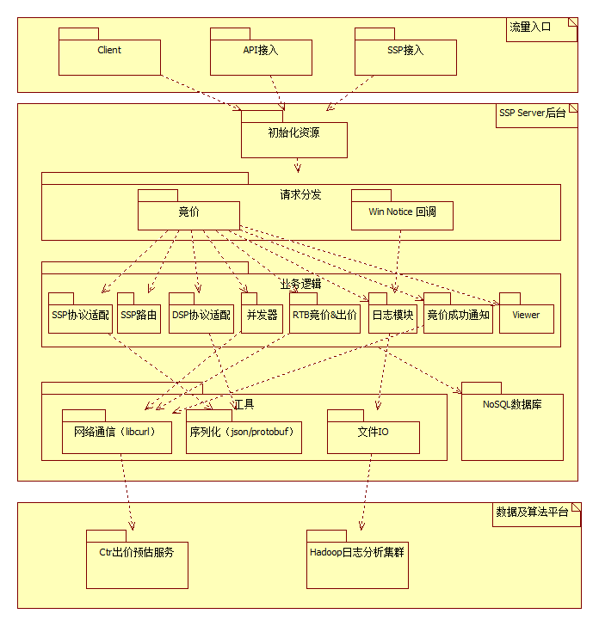

# 功能模块设计

# 系统出错处理设计